MICRO:BIT
CREACIÓ UN MARCADOR DE PASSOS:
https://makecode.microbit.org/#
- Per tal de realitzar aquesta tasca has de crear una variable “passos”.
- A l’iniciar has de fixar la variable passos i mostrar passos a 0. 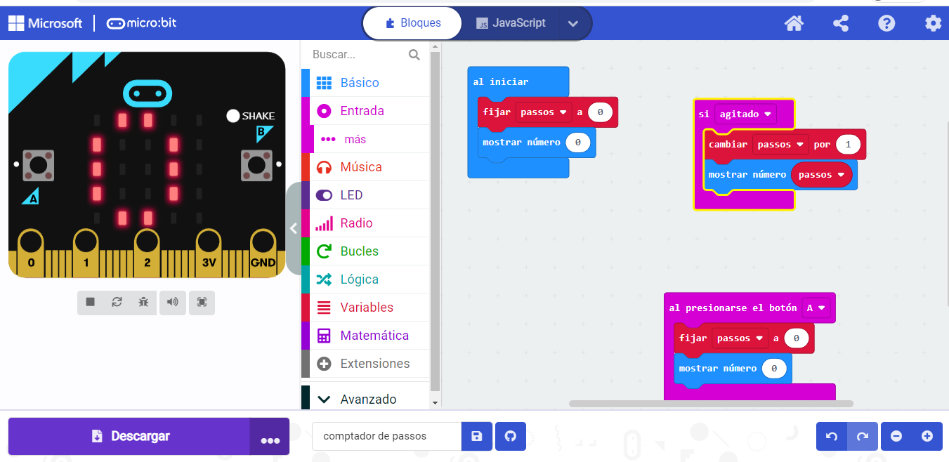
- Seguidament has de realitzar un bloc que digui ¨si agitado”, que afegeixi un pas i després posa el bloc mostrar la variable “passos”.
- Finalment realitza un bloc que clicant A, mostri passos a 0, per tornar a començar.
- Ara és el moment de descarregar el programa i provar-lo.
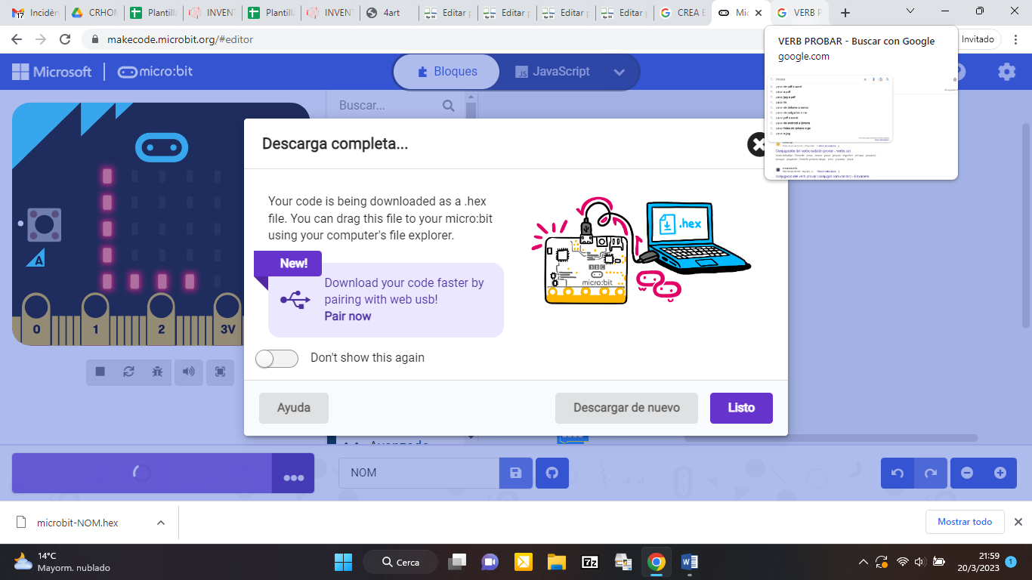

- Molta sort.
- Ara dóna una volta per la pista im exposa quants passos has realitzat.

